Приложение 1
к ПООП-П по специальности
15.02.09 Аддитивные технологии

Модель компетенций выпускника
15.02.09 Аддитивные технологии

2022 г.
Пояснительная записка
1. Модель компетенций выпускника (далее – МК) представляет собой совокупность взаимосвязанных между собой общих и профессиональных компетенций, определенных ФГОС СПО, а также требований профессиональных стандартов (далее – ПС) или единых квалификационных справочников при отсутствии ПС и запросов организации-работодателя к квалификации специалиста, которые должны быть сформированы у обучающегося по завершении освоения основной профессиональной образовательной программы Профессионалитета (далее – ОПОП-П).
2. МК разрабатывается для каждой профессии/специальности как результат освоения ОПОП-П, соответствующий требованиям федеральных государственных образовательных стандартов среднего профессионального образования (далее – ФГОС СПО), а также отвечающий запросам организаций, действующих в реальном секторе экономики.
3. МК включает в себя профессиональную и надпрофессиональную части.
4. Профессиональная часть МК представляет собой матрицу профессиональных компетенций выпускника, формируемых при освоении видов деятельности образовательной программы, и трудовых функций действующих профессиональных стандартов. Представлена в таблице 1.
5. Надпрофессиональная часть МК представляет собой интеграцию ОК, заявленных ФГОС СПО, и заявляемых организацией-работодателем обобщенных поведенческих моделей специалиста на рабочем месте (корпоративная культура). Представлена в таблице 2.
6. Краткое описание и характеристика показателей сформированности корпоративных компетенций приведены в таблице 3.
7. МК позволяет конструировать при помощи цифрового конструктора компетенций образовательные программы подготовки квалифицированных специалистов, рабочих и служащих, наиболее востребованных на региональном рынке труда в конкретном секторе экономики под запрос конкретных предприятий.
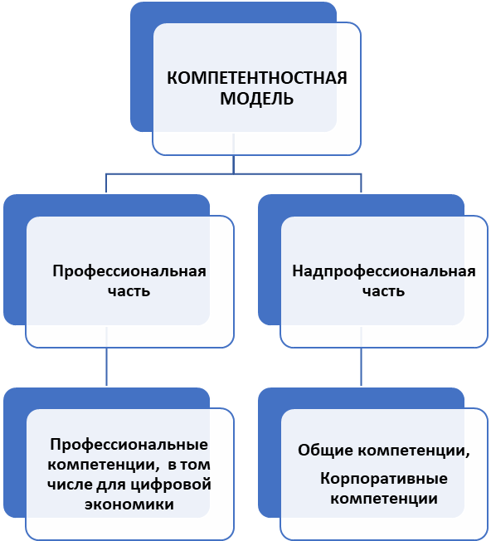
Таблица 1 – Модель компетенций выпускника (профессиональная часть)
ПС 1  ПРОФЕССИОНАЛЬНЫЙ СТАНДАРТ  40.159  СПЕЦИАЛИСТ ПО АДДИТИВНЫМ ТЕХНОЛОГИЯМ |  | ФГОС 15.02.09
 |  | ВД 1  Создание и корректировка компьютерной/цифровой модели. | ВД 2  Организация и ведение технологического процесса создания изделий по компьютерной (цифровой) модели на установках для аддитивного производства. | ВД 3  Организация и проведение технического обслуживания и ремонта установок для аддитивного производства. | ВД 4  Выполнение работ по одной или нескольким профессиям рабочих, должностям служащих
ОТФ А  Обеспечение производства изделий методами аддитивных технологий | A/01.4  Выполнение несложных мероприятий по контролю технологий аддитивного производства | ПК 1.1. Применять средства бесконтактной оцифровки для целей компьютерного проектирования, входного и выходного контроля.
 | A/02.4  Ведение учетной документации по технологиям аддитивного производства | ПК 1.2. Создавать и корректировать средствами компьютерного проектирования цифровые трехмерные модели изделий.
ОТФ В  Производство несложных изделий методами аддитивных технологий | B/01.5  Проектирование модели несложного изделия, изготавливаемого методами аддитивных технологий |  | ПК 2.1. Организовывать и вести технологический процесс на установках для аддитивного производства.
 | B/02.5  Постановка на производство методами аддитивных технологий несложных изделий |  | ПК 2.2. Контролировать правильность функционирования установки, регулировать ее элементы, корректировать программируемые параметры.
 | B/03.5  Контроль качества несложных изделий, изготовленных методами аддитивных технологий |  | ПК 2.3. Проводить доводку и финишную обработку изделий, созданных на установках для аддитивного производства.
 |  |  | ПК 2.4. Подбирать параметры аддитивного технологического процесса и разрабатывать оптимальные режимы производства изделий на основе технического задания (компьютерной/цифровой модели).
 |  |  |  | ПК 3.1. Диагностировать неисправности установок для аддитивного производства.
 |  |  |  | ПК 3.2. Организовывать и осуществлять техническое обслуживание и текущий ремонт механических элементов установок для аддитивного производства.
 |  |  |  | ПК 3.3. Заменять неисправные электронные, электронно-оптические, оптические и прочие функциональные элементы установок для аддитивного производства и проводить их регулировку.
ОТФ D  Разработка комплексных технологических процессов изготовления сложных изделий методами аддитивных технологий | D/01.7  Разработка комплексных решений в области производств, использующих методы аддитивных технологий |  |  |  | ПК 1.1. Применять средства бесконтактной оцифровки для целей компьютерного проектирования, входного и выходного контроля.
 | D/02.7  Разработка технических заданий на проектирование систем автоматизированного управления для производств, использующих методы аддитивных технологий |  |  |  | ПК 1.2. Создавать и корректировать средствами компьютерного проектирования цифровые трехмерные модели изделий.
 | D/03.7  Разработка методик проведения испытаний и исследований изделий, изготовленных методами аддитивных технологий |  |  |  | ПК 2.1. Организовывать и вести технологический процесс на установках для аддитивного производства.
 |  |  |  |  | ПК 2.2. Контролировать правильность функционирования установки, регулировать ее элементы, корректировать программируемые параметры.
 |  |  |  |  | ПК 2.3. Проводить доводку и финишную обработку изделий, созданных на установках для аддитивного производства.
 |  |  |  |  | ПК 2.4. Подбирать параметры аддитивного технологического процесса и разрабатывать оптимальные режимы производства изделий на основе технического задания (компьютерной/цифровой модели).
 |  |  |  |  | ПК 3.1. Диагностировать неисправности установок для аддитивного производства.
 |  |  |  |  | ПК 3.2. Организовывать и осуществлять техническое обслуживание и текущий ремонт механических элементов установок для аддитивного производства.
 |  |  |  |  | ПК 3.3. Заменять неисправные электронные, электронно-оптические, оптические и прочие функциональные элементы установок для аддитивного производства и проводить их регулировку.

Обозначения:
ПС 1 – Профессиональный стандарт 1 – ПС 2 – Профессиональный стандарт 2 –
ОТФ – обобщенная трудовая функция ТР – трудовая функция
ФГОС – федеральный государственный образовательный стандарт – ВД – вид деятельности ПК – профессиональная
компетенция, в том числе для цифровой экономики.
ТФ ПС1, ТФ ПС2 соответствуют ПК ФГОС по ВД1 –
Таблица 2 – Модель компетенций выпускника (надпрофессиональная часть)
Корпоративные компетенции | Показатель сформированности корпоративных компетенций согласно требованиям предприятия-работодателя (выбирается один из уровней) |  |  | Реализуемые общие компетенции согласно ФГОС СПО
Корпоративные компетенции | 0  Начальный  уровень* | 1  Базовый уровень** | 2  Повышенный уровень*** | Реализуемые общие компетенции согласно ФГОС СПО
Корпоративная компетенция 1  Системное мышление /  Анализ информации и выработка решений | +/– | +/– | +/– | ОК3, ОК5
Описание. Эффективно работает с разноплановой информацией: выделяет главное, отсекает второстепенное, систематизирует и анализирует данные, делает верные логичные выводы. Самостоятельно использует современные и достоверные источники получения информации для поиска оптимального решения. Формирует умозаключения на основании целостного представления о ситуации, принимая во внимание комплекс значимых факторов, в том числе неочевидных. Находит и использует возможности, заложенные в ситуации, оценивает риски, продумывает способы их минимизации.
Корпоративная компетенция 2  Планирование и организация деятельности | +/– | +/– | +/– | ОК2
Описание. Эффективно планирует свою деятельность: декомпозирует задачи на подзадачи, планирует этапы выполнения (по SMART), расставляет приоритеты по принципу важно/срочно, самостоятельно рассчитывает и использует необходимые ресурсы, самостоятельно ориентируется в соотношении (процент) резервов и затрат.
Корпоративная компетенция 3  Ориентация на результат | +/– | +/– | +/– | ОК1, ОК4
Описание. Ставит перед собой сложные цели (SMART****), определяет количественные и качественные критерии успеха, формирует четкий образ результата (ключевой показатель эффективности). Сталкиваясь со сложностями и препятствиями, предлагает свои варианты решения и осуществляет их. Выполняет принятые на себя обязательства в срок и в полном объеме. Самостоятельно оценивает результат своей работы, видит достоинства и недостатки (предлагает способы их устранения в будущем), берет на себя ответственность за достигнутые показатели. Находит возможности улучшить полученный результат в дальнейшем.
Корпоративная компетенция 4  Построение отношений / эффективная коммуникация | +/– | +/– | +/– | ОК6, ОК7
Описание. Инициативен в установлении новых контактов, выстраивает честные и открытые взаимоотношения. Придерживается установленных правил, поддерживает атмосферу сотрудничества, внимателен к другим, располагает к себе. В трудных ситуациях общения, при возникновении разногласий, сохраняет спокойствие и выдержку, стремится контролировать собственные эмоциональные проявления. Четко и ясно формулирует свое мнение. Логично выстраивает последовательность изложения, обосновывает свою позицию.
Корпоративная компетенция 5  Открытость новому | +/– | +/– | +/– | ОК8, ОК9
Описание. Открыт новому, позитивно относится к изменениям, быстро адаптируется в незнакомой ситуации. С интересом относится к сложным задачам, стремится получить новый опыт в разных областях, легко обучается. Эффективен в ситуации изменений, быстро переключается с одного вида деятельности на другой, корректирует свои действия с учетом новых обстоятельств. Способен быстро схватывать суть, перенимать успешный опыт других, обогащать свое видение за счет альтернативных точек зрения.

Обозначения:
– определяется работодателем
– определяется федеральным государственным образовательным стандартом

Таблица 3 – Показатель сформированности корпоративных компетенций
Описание | Уровень развития
Выпускник демонстрирует большинство позитивных индикаторов компетенции. Уровень развития компетенции позволяет выпускнику достигать результатов во всех базовых рабочих ситуациях и в части сложных, нестандартных ситуаций. | 2  Повышенный  уровень***
Выпускник демонстрирует в равной степени как позитивные, так и негативные индикаторы компетенции. Уровень развития компетенции позволяет выпускнику достигать результатов только в простых, хорошо знакомых рабочих ситуациях. При усложнении задачи, столкновении с нестандартной ситуацией выпускник значительно снижает свою эффективность. | 1  Базовый  уровень**
Выпускник демонстрирует в большей степени негативные индикаторы компетенции. Уровень развития компетенции не позволяет выпускнику достигать результатов даже в хорошо знакомых рабочих ситуациях. | 0  Начальный  уровень*

